Cronograma das atividades da semana de 12/04 à 16/04.
Professoras: Lúcia, Luciana e Marina.
LUCIANA: https://www.youtube.com/watch?v=kyM2PC0GJzk&list=PL2ASlftDfH7Rt-9VxcFY-9x0mE3JCviLo&index=3
MARINA: https://www.youtube.com/watch?v=4F2B1qxV5HY&list=PL2ASlftDfH7Rt-9VxcFY-9x0mE3JCviLo
LÚCIA: https://www.youtube.com/watch?v=SMRmNhk0G8&list=PL2ASlftDfH7Rt-9VxcFY-9x0mE3JCviLo&index=2

NOME: _________________________________________
- Segunda-feira: Linguagem oral e escrita (Vogal i);
- Terça-feira: Fixação da vogal “I”;
- Quarta-feira: Linguagem matemática (Apresentação do número 3);
- Quinta-feira: Atividade de fixação do número 3;
- Sexta-feira: Coordenação motora (traçado) e pintura.

História da semana “Os três porquinhos”
Os três porquinhos – Joseph Jacobs
Os três porquinhos, uma das histórias mais antigas e populares, é um conto de Joseph Jacobs que abre a discussão sobre a força de vontade, persistência e acolhimento.
https://youtu.be/U2AMLyOFLSM

ATIVIDADES DO DIA 12/04/2021
NOME: _________________________________________

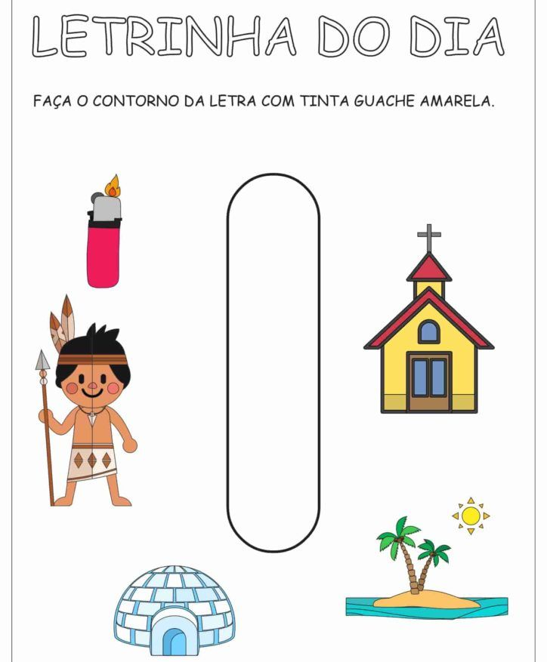
ATIVIDADES DO DIA 13/04/2021

NOME: _________________________________________

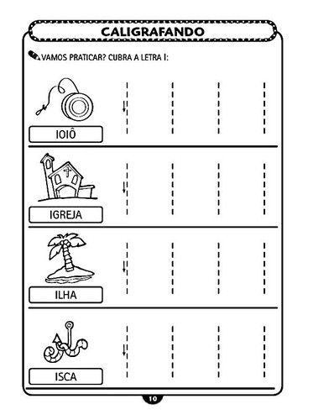
ATIVIDADES DO DIA 14/04/2021

NOME: _________________________________________

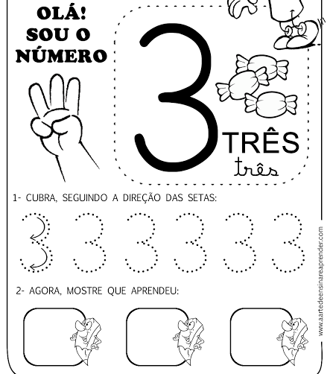
ATIVIDADES DO DIA 15/04/2021

NOME: _________________________________________

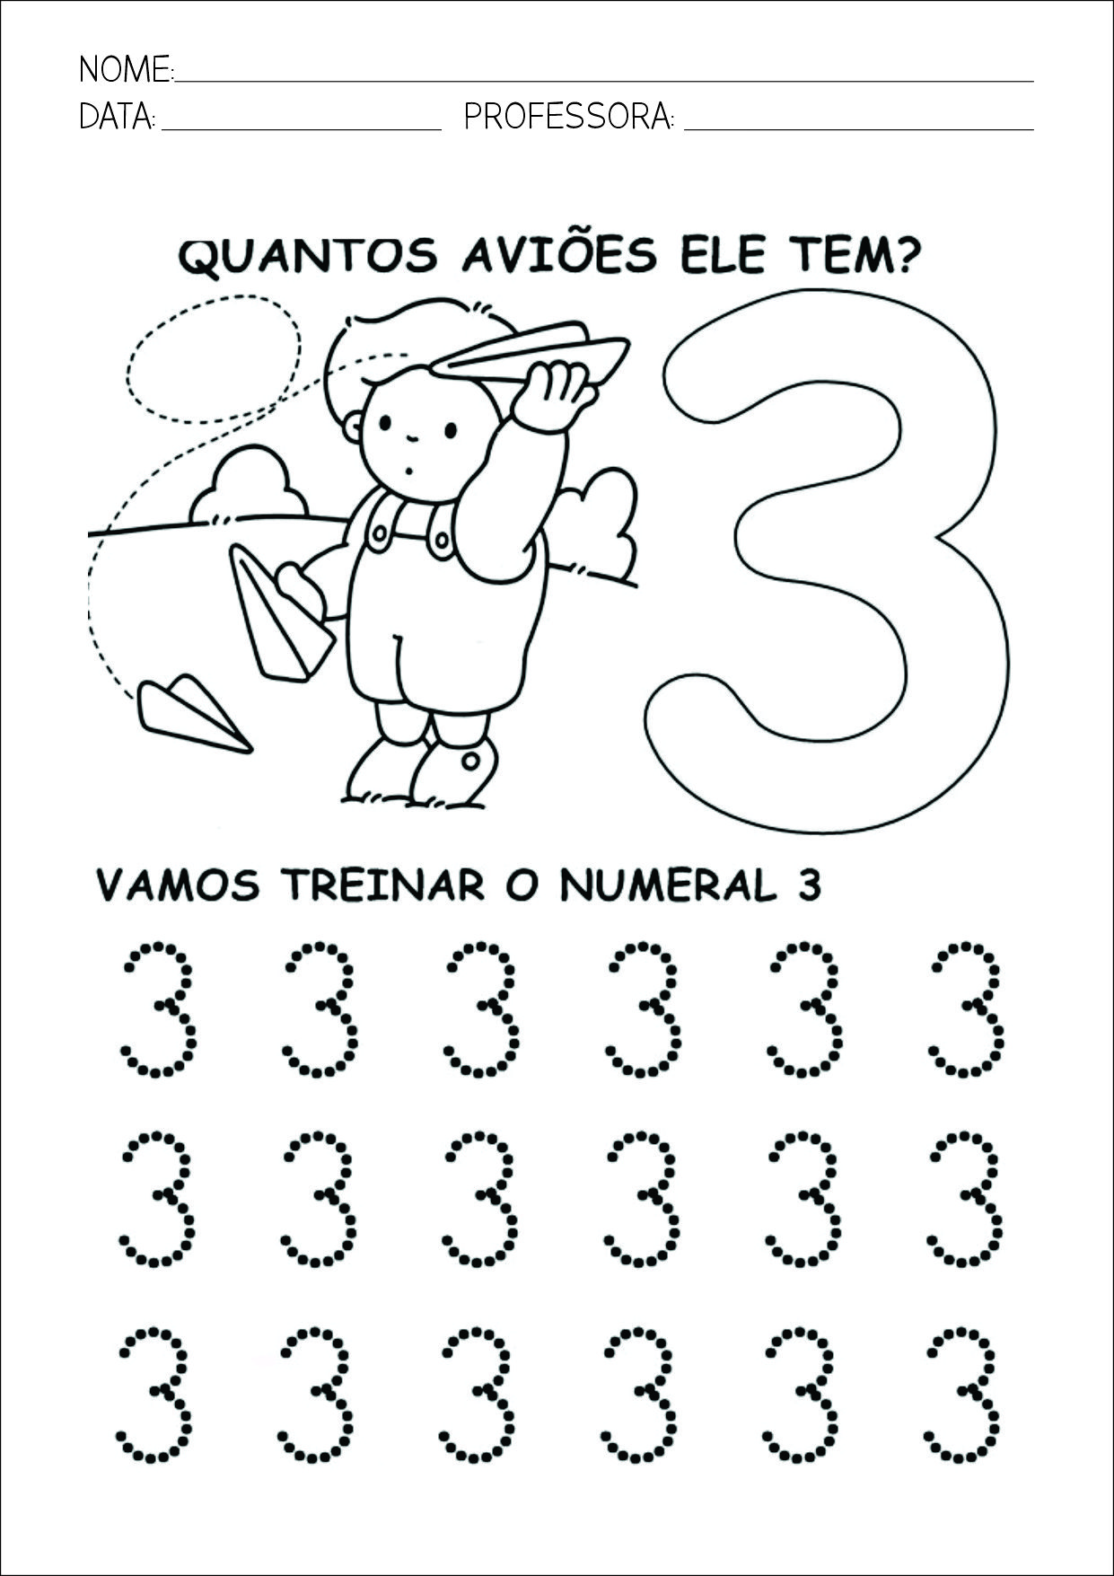
ATIVIDADES DO DIA 16/04/2021

NOME: _________________________________________

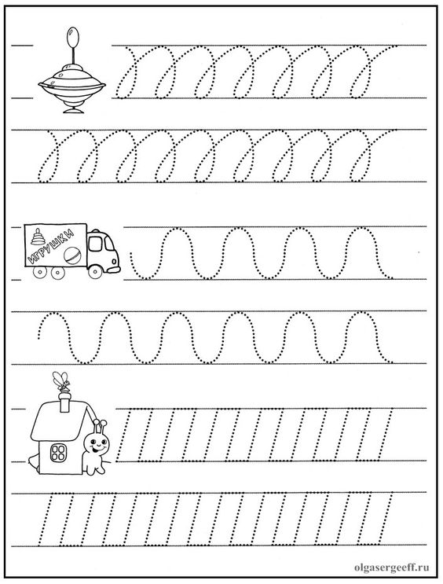
ATIVIDADES DO DIA 16/04/2021

NOME: _________________________________________

